**ОНТРОЛЬНОЕ ЗАДАНИЕ**

**Задача 1. Прохождение дискретного непериодического сигнала через нерекурсивную дискретную цепь.**

На вход дискретной цепи подается непериодический сигнал .

|  |  |  |  |  |  |  |  |
| --- | --- | --- | --- | --- | --- | --- | --- |
| * 1. Построить график дискретного сигнала.   2. Рассчитать спектр ДС с шагом . Построить амплитудный спектр.   3. Построить дискретную цепь. Записать ее передаточную функцию, определить импульсную характеристику цепи.   4. Определить сигнал на выходе цепи по формуле линейной свертки   Построить график выходного сигнала.   * 1. Рассчитать спектр выходного ДС с шагом . Построить амплитудный спектр. | | | | | |  | |
| * 1. Определите разрядность коэффициентов , если допуск на отклонение системных характеристик составляет 1%.   2. Рассчитайте шумы квантования на выходе цепи, полагая разрядность АЦП равной 8.   3. Рассчитайте масштабный множитель  на входе цепи:   а) по условию ограничения максимума сигнала;  б) по условию ограничения энергии сигнала. | | | | | | | |
|  | | | | | | | |
| Вариант |  |  |  |  | |
| 10 | 0 | 0 | 0,6 | 0,6; 0,7; 0,5 | |

**Задача 2. Анализ БИХ-фильтра второго порядка.**

В соответствии с данными своего варианта выполнить анализ БИХ-фильтра.

2.1 Определите разностное уравнение цепи .

2.2 Определите с помощью разностного уравнения передаточную функцию  и проверьте устойчивость цепи.

2.3 Определите импульсную характеристику цепи:

- с помощью передаточной функции  (для нечетных вариантов)

- с помощью разностного уравнения цепи  (для четных вариантов)

Построить график импульсной характеристики .

* 1. Определение частотных характеристик фильтра
* Рассчитать амплитудно-частотную характеристику (АЧХ) и фазочастотную характеристику (ФЧХ) цепи и построить их графики.
* Рассчитать ослабление фильтра, построить его график, определить тип фильтра по полосе пропускания и показать на графике границы полосы пропускания, если .

| Вариант |  |  |  |  |  |
| --- | --- | --- | --- | --- | --- |
| 10 | 0,19 | -0,38 | 0,2 | -0,44 | **-0,21** |

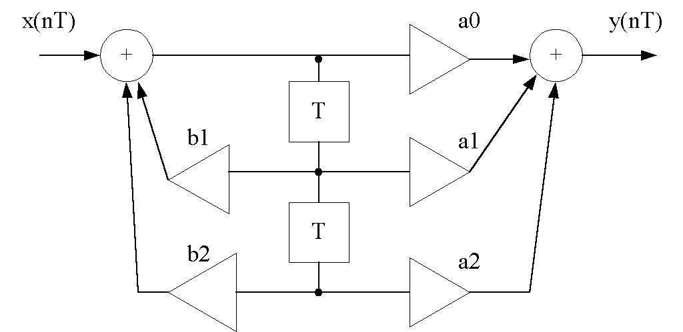

**Задача 3. Проектирование КИХ-фильтра.**

В соответствии с исходными данными рассчитать нерекурсивный фильтр с линейной фазой методом взвешивания. Построить график АЧХ фильтра без взвешивания и со взвешиванием. Привести схему фильтра в канонической форме.

|  |  |  |  |  |  |  |  |
| --- | --- | --- | --- | --- | --- | --- | --- |
| Вар. | Требования к фильтру | | | | | Вид окна для взвешивания | Число отсчетов *N* |
|  | | | | |
| ,кГц | ,кГц | ,кГц | ,кГц | ,кГц |
| 10 | 90 | 166 | 342 | 472 | 562 | Хана | 11 |